TOREK, 21.4.2020
Pozdravljeni učenci 2. a razreda.
Ste pripravljeni za današnje delo? 3, 4, ……gremooo.

SLJ – MALA PISANA ČRKA f
No, pa smo prispeli na konec. Danes bomo spoznali zadnjo črko pisane abecede. Črko f. Sedaj že veste, da nekatere črke stojijo samo »na zemlji«, nekatere rastejo »v nebo«, nekatere pa segajo »pod zemljo«. Črka f je posebna v tem, da počne kar vse tri stvari. Pa si poglejmo kako.

To že poznaš:
NALOGE: - NA SLEDEČI POVEZAVI SI LAHKO OGLEDAŠ, KAKO SE NAPIŠE MALA PISANA ČRKA f
- https://nasaulica.si/datoteke/Prikaz_pisanja_crk/story_html5.html

- NAŠTEJ ČIMVEČ BESED, KI SE ZAČNEJO NA f IN VADI ZAPIS ČRKE S PRSTOM PO MIZI, HRBTU BRATCA, SESTRICE, DLANI,….Lahko uporabiš tudi očkovo brivsko peno, pa moko, pa zemljo na vrtu……Lahko se spomniš se sam kakšno idejo in mi jo posreduješ…

- Nato v zvezek napiši še naslov in dve vrstici male pisane črke f ter eno vrstico velike pisane črke F.

- Spodaj prepiši še sledeče besede:
feferon, telefon, filozof, oficir, falafel, fino, figica, formula, nafta.

- Reši naloge v DZ, str.44
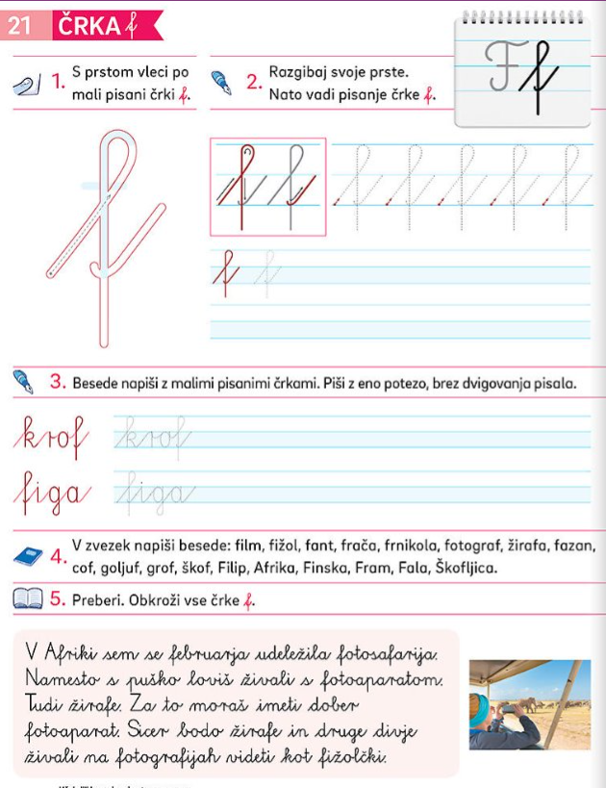

PREPIŠI V ZVEZEK!

OBKROŽI

Dodatna naloga (če si želiš še izpiliti pisavo):
- Prepiši še spodnje povedi:

Sofija ima v sobi fikus.
Jožef obožuje vaflje.
Februarja so posneli nov film.

MAT – UTRJEVANJE
Naloga:
- Za ogrevanje HITRO RAČUNANJE do 20
Prosi nekoga naj bere račune, ti pa jih čim hitreje izračunaj.

5 + 6 = | 11 – 7 = | 18 – 9 =
13 -8 = | 6 + 9 = | 6 + 8 =
14 -7 = | 15 – 8 = | 17 – 9 =
9 + 5 = | 7 + 7 = | - + 2 =

- V RJI, 2. del, reši str. 27
- V zvezek s kvadratki napiši Vaja
č) Preberi spodnje besedilne naloge ter jih reši v zvezek.
Besedil ne prepisuj, v zvezek napiši samo račun in odgovor (naloge oštevilči).
- Na gredici cveti 25 narcis. Nika je odtrgala 5 narcis.
Koliko narcis je še na gredici?

- Na začetku šolskega leta je imel Brin 36 barvic. Izgubil je 4 barvice.
Koliko barvic še ima?
- Danes je vrtnarijo obiskalo 40 žensk, moških je bilo 8 več.
Koliko moških je obiskalo vrtnarijo?

PREPIŠI V ZVEZEK!!!!

SPO – SKRBIMO ZA OKOLJE
Ta teden se bomo pogovarjali o našem planetu in na kakšen način lahko poskrbimo zanj. Kaj pa ti? Kako pa ti skrbiš za svoje okolje?
Danes ti v priponki pošiljam kviz v katerem boš preko vprašanj izvedel/a, če dobro skrbiš za okolje in si lahko prislužiš naziv EKO FACA. Me že zanima, koliko EKO FAC imamo v razredu.

GUM - URA DIRIGIRANJA
- Danes te čaka poseben dirigentski izziv.
- Oglej si posnetek na spodnji povezavi:
https://www.youtube.com/watch?v=cgaL-XV_7BM

- Ob posnetku se nauči nekaj dirigentskih gibov 😊.

- Gibe izvajaj sočasno z gledanjem videoposnetka. Videoposnetek pokaži še ostalim družinskim članom, ki se ti lahko pridružijo.

- Ste ugotovili, kaj prikazuje dirigent s svojim dirigiranjem?
Ste se ob posnetku zabavali?

Super, saj pregovor pravi: SMEH JE POL ZDRAVJA!

